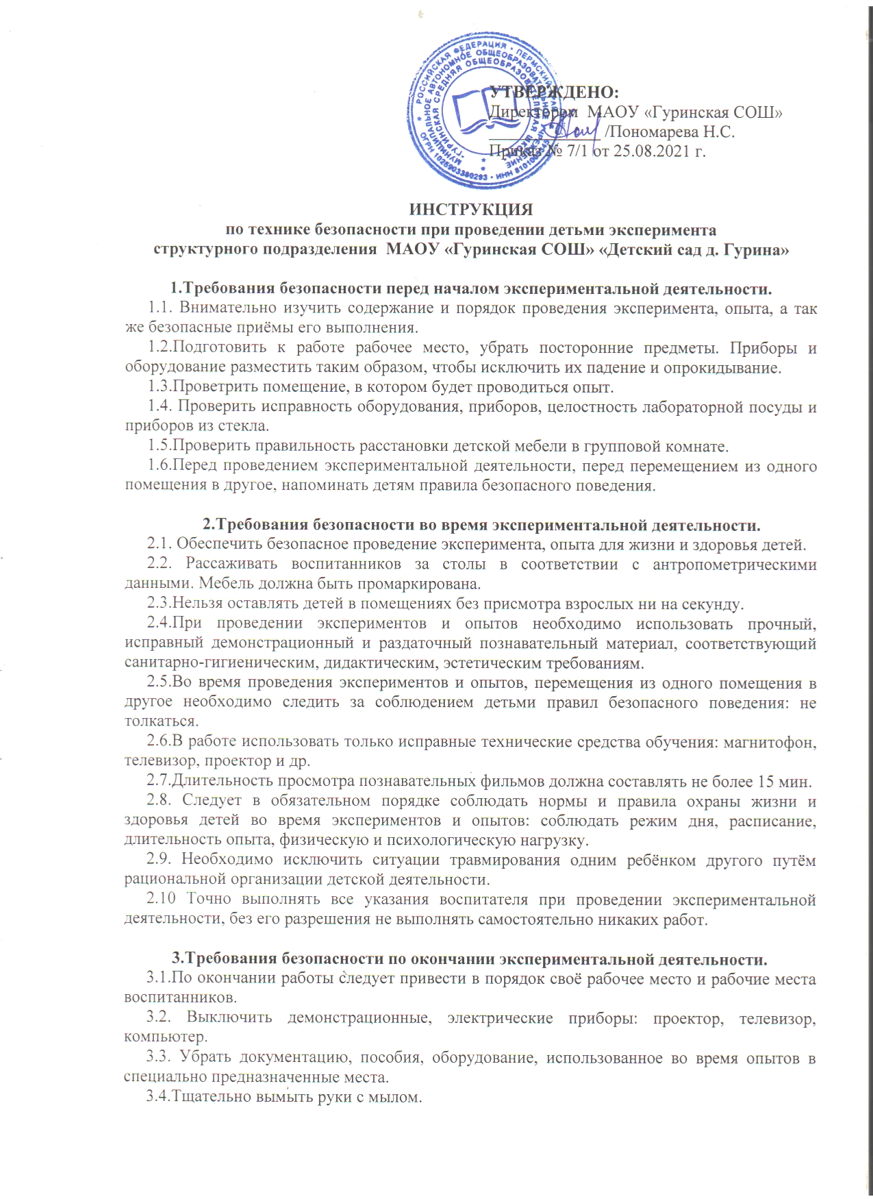
Правила безопасности при проведении
экспериментально-исследовательской деятельности.
При проведении экспериментально исследовательской деятельности не следует пренебрегать правилами безопасности.
Обязанность следить за соблюдением безопасности целиком лежит на педагоге.
При организации деятельности с детьми необходимо учитывать:
1.Воспитанников следует обучать постановке опытов.
2. Работа с детьми строится по принципу «от простого к сложному»: педагог должен знать на каждом этапе об уровне умений воспитанников.
3.Педагог должен хорошо изучить индивидуальные особенности детей и уметь прогнозировать их поведение в той или иной ситуации.
4.Для успешного руководства экспериментально-исследовательской деятельностью детей педагог должен уметь видеть весь коллектив и распределять внимание между отдельными воспитанниками, а так же хорошо владеть фактическим материалом и методикой проведения опыта.
5.В экспериментальной деятельности должна быть спокойная обстановка.
Правила техники безопасности при проведении опытов с песком.
1.Перед опытом надеть фартук.
2. Приступать к опыту только после объяснения последовательности его проведения и разрешения воспитателя.
3.Не кидаться песком, не пересыпать его высоко, можно попасть в глаза себе и товарищам.
4.Не трогать во время опыта глаза и лицо руками.
5.Ничего не брать в рот.
6. Набирать песок мерной ложкой, перемешивать палочкой.
7.Во время опыта быть аккуратным, не отвлекаться, чтобы ничего не уронить, не рассыпать или разбить.
8.Содержать рабочее место в чистоте.
9.Если каждый проводит опыт самостоятельно, то располагаться необходимо на расстоянии друг от друга на 0,5-1 м. Если работа в парах (подгруппами), то необходимо заранее договориться о последовательности и распределении действий.
10.Закончив работу, проверить состояние оборудования, инвентаря, очистить его, убрать на место. Привести рабочее место в порядок.
11.По завершению опытов обязательно вымыть руки с мылом, вытереть их насухо полотенцем.
12.Привести в порядок свою одежду.
13. В случае даже незначительной травмы, ссадины обязательно обратиться к воспитателю.

Правила техники безопасности при проведении опытов с водой.
1.Перед опытом надеть фартук.
2.Приступать к опыту только после объяснения последовательности его проведения и с разрешения воспитателя.
3.Не брызгаться водой, она может попасть в глаза и дыхательные пути.
4.Не трогай во время опыта руками лицо и глаза.
5.Ничего не брать в рот.
6. не пить воду, она не предназначена для питья.
7.Во время опыта быть аккуратным, не отвлекаться, чтобы ничего не уронить, не рассыпать, не разбить.
8.Содержать своё рабочее место в чистоте.
9.Если каждый проводит опыт самостоятельно, то располагаться необходимо на расстоянии друг от друга на 0,5-1 м. Если работа в парах (подгруппами), то необходимо заранее договориться о последовательности и распределении действий.
10.Закончив работу, проверить состояние оборудования, инвентаря, очистить его, убрать на место. Привести рабочее место в порядок.
11.По завершению опытов обязательно вымыть руки с мылом, вытереть их насухо полотенцем.
12.Привести в порядок свою одежду.
13. В случае даже незначительной травмы, ссадины обязательно обратиться к воспитателю.

Правила техники безопасности при проведении опытов с почвой, глиной.
1.Перед опытом надеть фартук.
2.Приступать к опыту только после объяснения последовательности его проведения и с разрешения воспитателя.
3.Не кидай почву, глину, не пересыпай его высоко, она может попасть в глаза себе и товарищам.
4.Не трогай во время опыта руками лицо и глаза.
5.Ничего не брать в рот.
6. Набирать почву, глину мерной ложкой, перемешивать палочкой.
7.Во время опыта быть аккуратным, не отвлекаться, чтобы ничего не уронить, не рассыпать, не разбить.
8.Содержать своё рабочее место в чистоте.
9.Если каждый проводит опыт самостоятельно, то располагаться необходимо на расстоянии друг от друга на 0,5-1 м. Если работа в парах (подгруппами), то необходимо заранее договориться о последовательности и распределении действий.
10.Закончив работу, проверить состояние оборудования, инвентаря, очистить его, убрать на место. Привести рабочее место в порядок.
11.По завершению опытов обязательно вымыть руки с мылом, вытереть их насухо полотенцем.
12.Привести в порядок свою одежду.
13. В случае даже незначительной травмы, ссадины обязательно обратиться к воспитателю.

